STT | Họ và tên | SĐT | Zalo | Gmail | Nhiệm vụ
1 | Lê Thị Thanh Hà | 0914490666 | Subeo - Sua | lethithanhha1106@gmail.com | Nhóm trưởng  Soạn W, PP
2 | Trần Thị Ngọc Linh | 0825251860 | Ngọc Linh | ngoclinhthdt@gmail.com | Câu tự luận ngắn
3 | Trần Thị Thủy | 0384253334 | Thủy Trần | tranthuyhht@gmail.com | Câu hỏi MCQ
4 | Nguyễn Thị Thu Hòa | 0775162935 | Nguyen Hoa | tiendatdiemquynh@gmail.com | Câu hỏi Đ/S
Địa chỉ Zalo nhóm trao đổi: https://zalo.me/g/ajoqxn063
KẾ HOẠCH BÀI DẠY
Trường:………………………… | Họ và tên giáo viên:………………………
Tổ: …………………………… ..
CHƯƠNG 3: DI TRUYỀN QUẦN THỂ VÀ DI TRUYỀN HỌC NGƯỜI
BÀI 14. DI TRUYỀN HỌC NGƯỜI
Môn Sinh học; Lớp: 12
Thời gian thực hiện: 3 tiết
I. MỤC TIÊU
PHẨM CHẤT, NĂNG LỰC | YÊU CẦU CẦN ĐẠT | MÃ HOÁ
1. Về năng lực
a. Năng lực sinh học
Nhận thức  sinh học | Nêu được khái niệm và vai trò di truyền học người, di truyền y học. | SH 1.1.1
Nhận thức  sinh học | Nêu được một số phương pháp nghiên cứu di truyền người. | SH 1.1.2
Nhận thức  sinh học | Nêu được khái niệm y học tư vấn. | SH 1.1.3
Nhận thức  sinh học | Trình bày được cơ sở và vai trò của y học tư vấn. | SH 1.2.1
Nhận thức  sinh học | Giải thích được vì sao cần đến cơ sở tư vấn hôn nhân gia đình trước khi kết hôn và sàng lọc trước sinh. | SH 1.6
Nhận thức  sinh học | Nêu được khái niệm liệu pháp gene. | SH 1.1.4
Nhận thức  sinh học | Trình bày được một số thành tựu và ứng dụng của liệu pháp gene. | SH 1.2.2
Vận dụng kiến thức, kĩ năng đã học | Xây dựng được phả hệ để xác định được sự di truyền tính trạng trong gia đình. | SH 3.1.1
Vận dụng kiến thức, kĩ năng đã học | Vận dụng hiểu biết về liệu pháp gene để giải thích việc chữa trị các bệnh di truyền. | SH 3.1.2
b. Năng lực chung
Tự chủ và  tự học | Luôn chủ động, tích cực tìm hiểu và thực hiện những công việc của bản thân khi học tập về di truyền học người. | TCTH 1
Tự chủ và  tự học | Xác định được hướng phát triển phù hợp sau cấp Trung học phổ thông; lập được kế hoạch, lựa chọn học các môn học phù hợp với định hướng nghề nghiệp liên quan đến di truyền học và tư vấn y học. | TCTH 5.3
Giao tiếp và hợp tác | Sử dụng ngôn ngữ khoa học kết hợp với các loại phương tiện để trình bày những vấn đề liên quan đến di truyền học người; ý tưởng và thảo luận các vấn đề trong sinh học phù hợp với khả năng và định hướng nghề nghiệp trong tương lai. | GTHT 1.4
2. Về phẩm chất
Chăm chỉ | Tích cực học tập, rèn luyện để chuẩn bị cho nghề nghiệp tương lai. | CC 2.3
II. THIẾT BỊ DẠY HỌC VÀ HỌC LIỆU
1. Đối với giáo viên
- Hình ảnh về một số bệnh, tật di truyền ở người; trẻ đồng sinh cùng trứng và khác trứng; nhiễm sắc thể đồ ở người bình thường và người mắc hội chứng do bất thường về nhiễm sắc thể; quy trình liệu pháp gene.
- Video về Sàng lọc dị tật thai sinh NIPT trước sinh: https://www.youtube.com/watch?v=Ewk55H3Jf9A, kĩ thuật chọc ối có đường link: https://youtu.be/4rqcsucDac8; bệnh tim bẩm sinh nguy hiểm:
https://www.youtube.com/watch?v=QYK056Z9Nh4
2. Đối với học sinh
- Giấy A4.
- Bảng trắng, bút lông.
- Thiết bị (máy tính, điện thoại,…) có kết nối mạng internet.
- Bài thuyết trình.
III. TIẾN TRÌNH DẠY HỌC
HOẠT ĐỘNG 1. MỞ ĐẦU (5 phút)
a) Mục tiêu: Nhận biết được nội dung học tập là về các phương pháp nghiên cứu di truyền học ở người và vai trò của y học tư vấn đối với con người.
b) Tổ chức thực hiện
* Giao nhiệm vụ học tập: GV cho HS xem đoạn video Sàng lọc dị tật thai sinh NIPT trước sinh: https://www.youtube.com/watch?v=Ewk55H3Jf9A
GV đặt vấn đề: “Trong gia đình người vợ gồm nhiều thế hệ đã có tiền sử mắc bệnh thiếu máu hồng cầu hình liềm, cặp vợ chồng mong muốn những đứa con sinh ra đều khỏe mạnh bình thường. Theo em, cặp vợ chồng này cần thực hiện các biện pháp gì để sinh được những đứa con khỏe mạnh?”
Yêu cầu HS sử dụng kĩ thuật động não để đưa ra ý kiến cá nhân.


* Thực hiện nhiệm vụ: HS thực hiện nhiệm vụ theo hướng dẫn của GV.
* Báo cáo, thảo luận:
‒ HS trả lời câu hỏi của GV (nếu có).
‒ Các nhóm còn lại theo dõi, nhận xét, góp ý.
* Kết luận, nhận định: GV nhận xét cho câu trả lời của HS (nếu có). Từ đó, GV dẫn dắt HS vào bài học.
 HOẠT ĐỘNG 2. HÌNH THÀNH KIẾN THỨC MỚI (110 phút)
Hoạt động 2.1. Tìm hiểu khái niệm, vai trò của di truyền học người và di truyền y học (10 phút)
a) Mục tiêu: SH 1.1.1; TCTH 5.3; GTHT 1.4.
b) Tổ chức thực hiện
* Giao nhiệm vụ học tập: GV sử dụng phương pháp dạy học hỏi – đáp nêu vấn đề để hướng dẫn và gợi ý cho HS thảo luận nội dung trong SGK.
1. Tại sao cần phải nghiên cứu di truyền học người?
* Thực hiện nhiệm vụ: HS nghiên cứu nội dung và trả lời câu hỏi theo yêu cầu của GV.
* Báo cáo, thảo luận:
– GV có thể yêu cầu 1 – 2 HS trình bày câu trả lời về nội dung đã tìm hiểu.
1. Nghiên cứu di truyền học người nhằm thu thập các thông tin liên quan đến bộ máy di truyền, quy luật di truyền các tính trạng, các yếu tố ảnh hưởng đến sự biểu hiện tính trạng ở người,…từ đó, có thể ứng dụng trong việc giải thích được cơ sở của các bệnh di truyền ở người, sự phát sinh các tộc người; đưa ra những biện pháp giải quyết các vấn đề xã hội của di truyền học; tiến hành tư vấn di truyền, đưa ra các phương pháp điều trị hiệu quả cũng như đề xuất các biện pháp phòng ngừa, hạn chế các bệnh, tật di truyền và vốn gene ở người.S
– Các HS còn lại lắng nghe, nhận xét và đóng góp ý kiến.
* Kết luận, nhận định:
‒ GV nhận xét câu trả lời của HS và hướng dẫn để HS rút ra kết luận:
- Vai trò: Di truyền học người và di truyền y học có vai trò quan trọng trong việc điều trị, phòng ngừa các bệnh tật di truyền và bảo vệ vốn gene ở người.
‒ GV sử dụng công cụ 1 để đánh giá.
Hoạt động 2.2. Tìm hiểu một số phương pháp nghiên cứu di truyền người (15 phút)
a) Mục tiêu: SH 1.1.2; TCTH 1; TCTH 5.3; GTHT 1.4; CC 2.3.
b) Tổ chức thực hiện
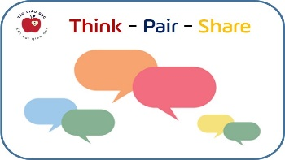
* Giao nhiệm vụ học tập: GV sử dụng phương pháp hỏi – đáp và kĩ thuật think – pair – share để hướng dẫn và gợi ý cho HS thảo luận theo cặp nội dung trong SGK.

2. Tại sao khi nghiên cứu về bệnh tiểu đường, người ta có thể sử dụng phối hợp một số phương pháp như di truyền phân tử, di truyền hóa sinh và mô phỏng học?
* Thực hiện nhiệm vụ: HS làm việc theo cặp dưới sự hướng dẫn của GV và trình bày kết quả vào biên bản thảo luận nhóm.
* Báo cáo, thảo luận:
‒ GV gọi từ 2 – 3 cặp HS lên trình bày câu trả lời dựa trên kết quả thảo luận nhóm.
Tiểu đường là bệnh do rối loạn chuyển hóa carbohydrate có thể do bất thường trong quá trình sản xuất hormone insulin hoặc do thụ thể tiếp nhận insulin. Việc sử dụng phối hợp các phương pháp nghiên cứu có thể cho chúng ta thông tin đầy đủ của bệnh, bên cạnh đó còn đảm bảo được nguyên tắc đạo đức sinh học về việc nghiên cứu các tính trạng cụ thể ở người. Cụ thể:
- Phương pháp nghiên cứu di truyền phân tử nhằm xác định các sai hỏng trong gene mã hóa cho hormone insulin hoặc gene mã hóa thụ thể tiếp nhận insuline.
- Phương pháp nghiên cứu di truyền hóa sinh nhằm xác định nồng độ glucose trong máu, từ đó biết được mức độ biểu hiện của bệnh phụ thuộc vào những yếu tố di truyền hay môi trường.
- Phương pháp nghiên cứu mô phỏng học làm cơ sở để nghiên cứu sự biểu hiện và phương pháp điều trị phù hợp từ những biểu hiện tương đồng giữa động vật và người.
‒ Các HS còn lại theo dõi, nhận xét, góp ý.
* Kết luận, nhận định:
‒ GV nhận xét và chỉnh sửa cho câu trả lời của HS. Từ đó, GV hướng dẫn để HS rút ra kết luận về các phương pháp nghiên cứu di truyền người:
Một số phương pháp nghiên cứu di truyền người: nghiên cứu phả hệ, nghiên cứu trẻ đồng sinh, nghiên cứu di truyền phân tử, nghiên cứu di truyền tế bào,..Trong đó, nghiên cứu phả hệ là phương pháp được áp dụng phổ biến để cung cấp thông tin về tính chất di truyền của bệnh.
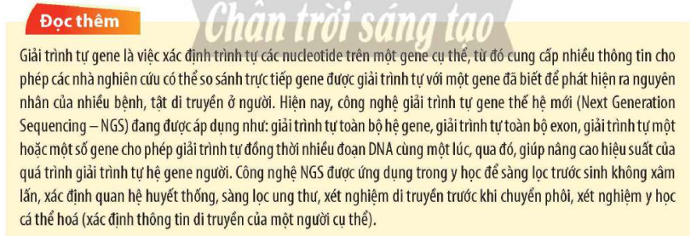
‒ GV giới thiệu sơ nét cho HS nội dung về phương pháp giải trình tự gene và ý nghĩa của phương pháp này trong việc phát hiện nhiều bệnh, tật di truyền ở người ở phần Đọc thêm.

‒ GV sử dụng công cụ 1 và 7 để đánh giá.
Hoạt động 2.3. Tìm hiểu phương pháp nghiên cứu phả hệ (30 phút)
a) Mục tiêu: SH 1.1.2; SH 3.1.1; TCTH 1; TCTH 5.3; GTHT 1.4; CC 2.3.
b) Tổ chức thực hiện
* Giao nhiệm vụ học tập:
‒ GV sử dụng phương pháp trực quan hỏi – đáp và kĩ thuật công đoạn để hướng dẫn và gợi ý cho HS thảo luận dung trong SGK.

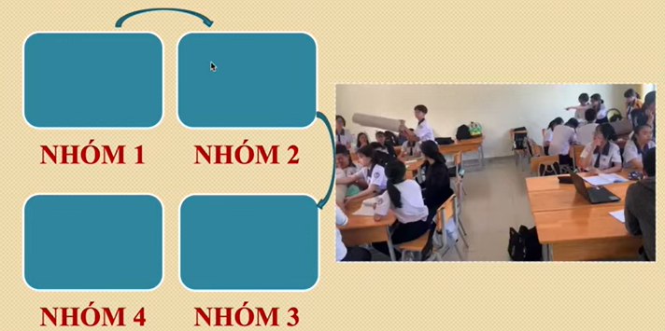
3. Từ thông tin ở bảng 14.2 và hình 14.1, hãy cho biết:
a. Cách xây dựng một sơ đồ phả hệ.
b. Gene gây bệnh là gene trội hay lặn, nằm trên NST thường hay NST giới tính. Giải thích.
c. Có thể xác định chính xác kiểu gene của các cá thể trong phả hệ không? Giải thích.
3*. Tại sao nghiên cứu phả hệ là phương pháp đơn giản nhất được sử dụng trong nghiên cứu di truyền người?
‒ GV chia lớp thành bốn nhóm, mỗi nhóm tiến hành tìm hiểu một nội dung thông qua việc hoàn thành Phiếu học tập số 1.
+ Nhóm 1: Tìm hiểu về cách xây dựng sơ đồ phả hệ và trả lời câu Thảo luận 3a.
+ Nhóm 2: Phân tích sơ đồ phả hệ và trả lời câu Thảo luận 3b.
+ Nhóm 3: Phân tích sơ đồ phả hệ và trả lời câu Thảo luận 3c.
+ Nhóm 4: Tìm hiểu vai trò của phương pháp nghiên cứu phả hệ và trả lời câu hỏi luyện tập.
‒ Mỗi nhóm tiến hành thảo luận trong 3 phút, sau đó, các nhóm sẽ luân chuyển phiếu học tập đã ghi kết quả thảo luận cho nhau. Cụ thể: nhóm 1 chuyển cho nhóm 2, nhóm 2 chuyển cho nhóm 3, nhóm 3 chuyển cho nhóm 4, nhóm 4 chuyển cho nhóm 1. Các nhóm đọc và nêu ý kiến bổ sung cho nhóm bạn. Sau 2 phút lại tiếp tục luân chuyển kết quả cho nhóm tiếp theo và nhận tiếp kết quả từ một nhóm khác để góp ý. Cứ như vậy cho đến khi các nhóm đã nhận lại được phiếu học tập của nhóm mình cùng với các ý kiến góp ý của ba nhóm còn lại. Từng nhóm sẽ xem để thảo luận và thống nhất các ý kiến của các nhóm bạn để hoàn thiện lại kết quả thảo luận của nhóm mình.
* Thực hiện nhiệm vụ: HS thảo luận và hoàn thành phiếu học tập theo hướng dẫn của GV.

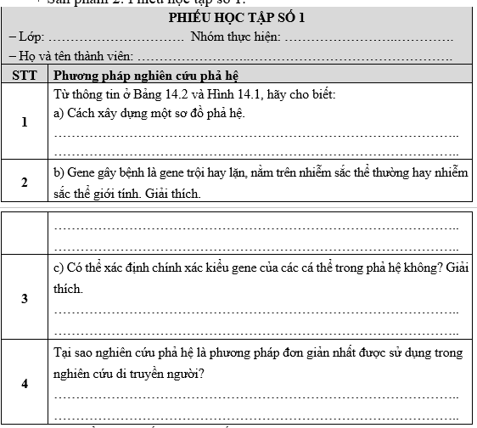
* Báo cáo, thảo luận:
‒ GV mời 1 – 2 nhóm trình bày kết quả thảo luận nhóm bằng phương pháp thuyết trình.
PHIẾU HỌC TẬP SỐ 1
STT | Phương pháp nghiên cứu phả hệ
1 | Từ thông tin ở Bảng 14.2 và Hình 14.1, hãy cho biết:  a) Cách xây dựng một sơ đồ phả hệ:  - Vẽ sơ đồ phả hệ theo hình bậc thang thẳng đứng, từ trên xuống theo thứ tự các thế hệ ông bà, cha mẹ, con cháu… tùy theo mối quan hệ giữa các cá thể, giới tính, tính trạng của mỗi cá thể mà người ta dùng kí hiệu tương ứng (theo qui ước quốc tế).  - Mỗi thế hệ là một bậc thang, các con của một cặp bố mẹ được ghi lần lượt từ trái sang phải và từ người con lớn nhất. Phía bên trái mỗi thế hệ của phả hệ ghi chữ số La Mã để chỉ thứ tự các thế hệ trong gia đình. Bên dưới kí hiệu của từng thành viên có ghi các số theo thứ tự từng thành viên trong thế hệ đó.
2 | b) Gene gây bệnh là gene trội hay lặn, nằm trên nhiễm sắc thể thường hay nhiễm sắc thể giới tính. Giải thích.  Ta thấy: Bố II.6 và mẹ II.7 bình thường nhưng sinh con gái III.10 mắc bệnh bệnh do gene lặn nằm trên NST thường quy định.
3 | c) Có thể xác định chính xác kiểu gene của các cá thể trong  phả hệ không? Giải thích.  Qui ước gene: A bình thường > a bệnh.  - Các cá thể I.1; I.4; III.10 đều có kiểu gene aa.  - Cá cá thể ở thế hệ II đều có kiểu gene Aa.  - Các cá thể I.2; I.3; III.9 có kiểu gene AA hoặc Aa.  - Không thể xác định chính xác kiểu gene của các cá thể trong phả hệ vì bố II.6 và mạ II.7 đều có kiểu gene Aa con bình thường của cặp vợ chồng này có thể có kiểu gene AA hoặc Aa không xác định chính xác kiểu gene của người III.9.
4 | Tại sao nghiên cứu phả hệ là phương pháp đơn giản nhất được sử dụng trong nghiên cứu di truyền người?  Dựa vào kết quả phân tích phả hệ, có thể xác định được một bệnh nào đó có di truyền hay không, di truyền theo quy luật nào (trội hay lặn, di truyền độc lập hay liên kết gene trên NST thường hay NST giới tính…) cũng như khả năng mắc bệnh ở thế hệ tiếp theo. Từ đó, đưa ra lời khuyên hữu ích cho cặp vợ chồng muốn sinh con. Do đó nghiên cứu phả hệ là phương pháp đơn giản và thuận lợi cho việc tìm hiểu các đặc điểm di truyền của bệnh là phương pháp đơn giản nhất trong nghiên cứu di truyền người.
‒ Các nhóm còn lại theo dõi, nhận xét, góp ý.
* Kết luận, nhận định:
‒ GV nhận xét và chỉnh sửa cho câu trả lời của HS. Từ đó, GV hướng dẫn để HS rút ra kết luận về các phương pháp nghiên cứu di truyền người:
Một số phương pháp nghiên cứu di truyền người: nghiên cứu phả hệ, nghiên cứu trẻ đồng sinh, nghiên cứu di truyền phân tử, nghiên cứu di truyền tế bào,..Trong đó, nghiên cứu phả hệ là phương pháp được áp dụng phổ biến để cung cấp thông tin về tính chất di truyền của bệnh.
‒ GV sử dụng công cụ 8 và 9 để đánh giá.
Hoạt động 2.4. Tìm hiểu khái niệm và cơ sở của y học tư vấn (20 phút)
a) Mục tiêu: SH 1.1.3; SH 1.2.1; SH 1.6; TCTH 5.3; GTHT 1.4; CC 2.3.
b) Tổ chức thực hiện
* Giao nhiệm vụ học tập:
‒ GV có thể tổ chức trò chơi “Em là nhà tư vấn” để HS tìm hiểu khái niệm và vai trò của y học tư vấn. GV chuẩn bị một số hình ảnh hoặc tình huống về các hoạt động khác nhau liên quan đến lĩnh vực y học và cho HS xác định đâu là hình ảnh hay tình huống nói về hoạt động của y học tư vấn. Từ đó, GV kết luận cho HS về vai trò của y học tư vấn.
4. Quan sát hình 14.2, hãy cho biết tại sao sử dụng kĩ thuật chẩn đoán trước sinh có thể giúp xác định được những bệnh, tật di truyền ở người.
‒ Sau khi tìm hiểu về y học tư vấn, GV có thể giao cho HS nhiệm vụ tìm hiểu về quy trình tư vấn di truyền và trình bày quy trình tư vấn dưới dạng sơ đồ. Trong tiết ôn tập chương, GV có thể cho HS trình bày sản phẩm của mình.
* Thực hiện nhiệm vụ: HS tham gia trò chơi theo hướng dẫn của GV.
* Báo cáo, thảo luận:
‒ HS trình bày câu trả lời dựa trên kết quả tìm hiểu.
Sử dụng các kĩ thuật chẩn đoán trước sinh có thể thu được kết quả phân tích hóa sinh hoặc phân tích tế bào từ mẫu tế bào của thai nhi để từ đó xác định được những bệnh tật di truyền ở người.
‒ Các HS còn lại theo dõi, nhận xét, góp ý.
* Kết luận, nhận định:
‒ GV nhận xét tinh thần, thái độ học tập của HS, đồng thời GV hướng dẫn để HS rút ra kết luận về y học tư vấn:
- Y học tư vấn là lĩnh vực có chức năng cung cấp thông tin vè bệnh tật; đề xuất các phương pháp phòng ngừa, điều trị bệnh và đưa ra lời khuyên phù hợp nhằm bảo vệ sức khỏe con người.
- Các phương pháp chẩn đoán trước sinh như xét nghiệm trước sinh không xâm lấn, chọc dò dịch ối, sinh thiết tua nhau thai,…có vai trò cung cấp thông tin về các loại bệnh, tật di truyền.
‒ GV sử dụng công cụ 1 để đánh giá.
Hoạt động 2.5. Tìm hiểu khái niệm, một số thành tựu và ứng dụng
của liệu pháp gene (35 phút)
a) Mục tiêu: SH 1.1.4; SH 1.2.2; TCTH 1; TCTH 5.3; GTHT 1.4; CC 2.3.
b) Tổ chức thực hiện
* Giao nhiệm vụ học tập: GV sử dụng phương pháp trực quan hỏi – đáp và kĩ thuật think – pair – share để hướng dẫn và gợi ý cho HS thảo luận nội dung trong SGK bằng cách hoàn thành Phiếu học tập số 2.
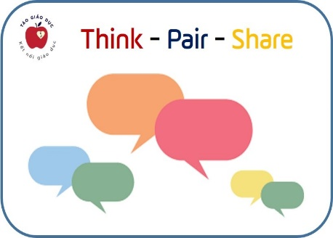

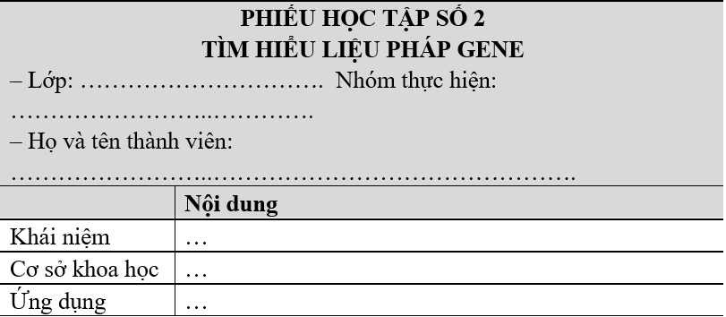
5. Quan sát hình 14.3, hãy cho biết dựa trên cơ sở nào mà liệu pháp gene có thể được sử dụng để điều trị các bệnh, tật di truyền ở người. Cho ví dụ.
* Thực hiện nhiệm vụ: HS thảo luận và hoàn thành Phiếu học tập số 2 theo hướng dẫn của GV.
* Báo cáo, thảo luận:
‒ HS trình bày câu trả lời dựa trên kết quả thảo luận nhóm.
ĐÁP ÁN PHIẾU HỌC TẬP SỐ 2
TÌM HIỂU LIỆU PHÁP GENE
– Lớp: ………………. Nhóm thực hiện: ……………………..………….
– Họ và tên thành viên: ……………………..………………………….
 | Nội dung
Khái niệm | Liệu pháp gene là liệu pháp chữa trị các bệnh di truyền bằng cách phục hồi chức năng của các gen bị đột biến thông qua 2 biện pháp: đưa bổ sung gene lành vào cơ thể hoặc thay thế gene bệnh bằng gene lành.
Cơ sở khoa học | Dùng virus làm vector để chuyển gene bình thường vào cơ thể người bệnh nhằm thay thế hoặc phục hồi chức năng cho gene bệnh.
Ứng dụng | Liệu pháp gene được ứng dụng thành công trong điều trị các bệnh di truyền ở người, mở ra triển vọng trong điều trị ung thư, cấy ghép mô, cơ quan.
+ Phân tích hình 14.3:
(1) Tách tế bào từ cơ thể người bệnh → (2) Biến nạp gene mã hóa enzyme ADA ở người vào virus (đã bị ức chế khả năng gây bệnh bằng cách loại bỏ các gene gây bệnh của virus) → (3) Cho virus tái tổ hợp lây nhiễm vào các tế bào của người bệnh → (4) Nuôi cấy và kiểm chứng sự biểu hiện gene ở các tế bào chuyển gene → (5) Đưa các tế bào chuyển gene vào hệ tuần hoàn của người bệnh → (6) Các tế bào chuyển gene hoạt động (tổng hợp enzyem ADA) thay thế cho các tế bào bệnh.
+ Trong liệu pháp gene, các gene đột biến, gene ung thư được thay thế bằng gene lành, do đó, khôi phục lại chức năng bình thường của gene → có thể được dùng để điều trị bệnh, tật di truyền ở người. VD: Người bị mắc bệnh SCID được chữa trị bằng liệu pháp gene bằng cách đưa các tế bào gốc tạo máu đã được chuyển gene tổng hợp ADA vào hệ tuần hoàn, các tế bào này tiến hành tổng hợp ADA để phục hồi chức năng miễn dịch.
‒ Các HS còn lại theo dõi, nhận xét, góp ý.
* Kết luận, nhận định:
‒ GV hướng dẫn để HS rút ra kết luận về liệu pháp gene và một số thành tựu ứng dụng: - Khái niệm: Là liệu pháp chữa trị các bệnh di truyền bằng cách phục hồi chức năng của các gene bị đột biến thông qua hai biện pháp: đưa bổ sung gene lành vào cơ thể hoặc thay thế gene bệnh bằng gene lành.
- Ứng dụng: Điều trị các bệnh di truyền ở người và mở ra triển vọng trong việc điều trị ung thư, cấy ghép mô, cơ quan.
‒ GV sử dụng công cụ 1, 2 và 7 để đánh giá.
 HOẠT ĐỘNG 3. LUYỆN TẬP (10 phút)
a) Mục tiêu: SH 1.1.2; SH 1.2.2; GTHT 1.4; CC 2.3.
b) Tổ chức thực hiện
* Giao nhiệm vụ học tập: GV yêu cầu HS làm việc cá nhân để trả lời câu hỏi luyện tập trong SGK.
- GV gửi link vào Zalo nhóm, HS sử dụng điện thoại hoàn thành.
https://forms.office.com/r/UvvpAFtsVu
CÂU TRẮC NGHIỆM: ĐÚNG/SAI
Câu 1. Năm 1887, hội chứng Down được phát hiện và mô tả tình trạng bệnh lần đầu tiên bởi bác sĩ Langdon Down. Hội chứng Down được cho là do thừa một nhiễm sắc thể số 21 trong bộ gen, còn gọi là tam thể 21 hoặc trisomy 21. Trisomy 21 là tình trạng rối loạn nhiễm sắc thể di truyền xảy ra phổ biến nhất, khi một đứa trẻ sinh ra có thêm một bản sao của nhiễm sắc thể thứ 21 trong thai kỳ. Điều này gây ra tình trạng chậm phát triển và khuyết tật về thể chất, tinh thần của trẻ.
Mỗi nhận định sau là ĐÚNG hay SAI ?
a) Người mắc hội chứng Đao do đột biến cấu trúc NST.
b) Người mắc hội chứng Đao có ba NST 21.
c) Hội chứng Đao thường gặp ở nam hơn ở nữ.
d) Tuổi mẹ cáng cao thì tần số con bị Đao càng lớn.
Hướng dẫn giải: Đáp án b, d đúng, a, c sai
Câu 2. Ở người, gene quy định máu khó đông nằm trên NST X, không có allele tương ứng trên NST Y. Một người đàn ông bị bệnh lấy vợ bình thường, sinh con trai bị bệnh. Nhận định sau đây đúng hay sai?
a) Gen nằm ở vùng không tương đồng trên NST X.
b) Người chồng có kiểu gen XªY.
c) Tất cả các con gái của họ đều không bị bệnh này.
d) Trong số con gái sinh ra, con gái bị bệnh là 50%.
Hướng dẫn giải: Đáp án a, b đúng, c, d sai.
Câu 3. Bệnh thalassemia là một căn bệnh di truyền do thiếu hụt hoặc không đầy đủ sản xuất hemoglobin - một protein trong hồng cầu giúp cho việc mang và trao đổi khí oxy trong cơ thể. Bệnh này được di truyền theo kiểu gen lặn và cần phải được truyền từ cả bố và mẹ mới gây nên. Có hai loại bệnh thalassemia chính là thalassemia alpha và thalassemia beta, tùy vào loại thiếu hụt hemoglobin mà cơ thể bị ảnh hưởng khác nhau. Bệnh thalassemia có thể khiến cho người bệnh gặp các vấn đề sức khỏe nghiêm trọng, bao gồm xương sống cong vẹo, rụng tóc, phù thái dương, suy dinh dưỡng, thiếu máu và tăng nguy cơ nhiễm trùng. Hiện nay, bệnh thalassemia vẫn chưa có thuốc chữa trị để hoàn toàn đẩy lùi bệnh. Tuy nhiên, các phương pháp điều trị bao gồm chuyển gốc tủy xương (bone marrow transplantation), transfusion hồng cầu thường xuyên và chăm sóc bệnh nhân đầy đủ có thể giúp cho người bệnh sống lâu hơn và chất lượng cuộc sống tốt hơn. Mỗi nhận định sau là ĐÚNG hay SAI khi nói về biện pháp cần thực hiện để hạn chế số người bị bệnh thalassemia?
a) Tạo môi trường sạch nhằm hạn chế tác nhân gây đột biến.
b) Khi bị mắc bệnh thalassemia bắt buộc không được kết hôn.
c) Sàng lọc xét nghiệm trước sinh với những người có nguy cơ sinh con bị khuyết tật di truyền.
d) Sử dụng virus làm thể truyền để thay thế các gen bệnh bằng gen lành.
Hướng dẫn giải: Đáp án a, c, d đúng, b sai.
Câu 4. Ở người, xét một bệnh do allele trội nằm trên vùng không tương đồng của NST giới tính X quy định. Nhận định sau đây là đúng hay sai?
a) Allene quy định tính trạng không nằm trên NST Y.
b) Mẹ không bị bệnh có kiểu gen đồng hợp.
c) Bệnh này có thể là bệnh mù màu hay máu khó đông.
d) Bố không bị bệnh, mẹ bị bệnh thì con gái không bị bệnh, con trai có đứa bị bệnh, có đứa không bị bệnh.
Hướng dẫn giải: Đáp án a, b, c đúng, d sai.
Câu 5: Hội chứng mèo kêu hay còn gọi là hội chứng Cri du chat, là một căn bệnh di truyền hiếm gặp với tỉ lệ mắc phải là 1/20.000 đến 1/50.000 ca trẻ sơ sinh và tỷ lệ mắc bệnh ở bé gái thường cao hơn ở bé trai. Hội chứng tiếng mèo kêu này có sự xóa vật liệu di truyền trên nhánh nhỏ (nhánh p) của nhiễm sắc thể số 5 nên còn được gọi là hội chứng 5p- (5p trừ). Xóa đoạn tại vùng kết thúc của cánh ngắn nhiễm sắc thể số 5 (5p – thường là của người cha) được đặc trưng bởi một tiếng khóc âm độ cao, nhịp nhàng, gần giống như tiếng kêu của mèo, do đó mới có tên là hội chứng mèo kêu.Hội chứng tiếng mèo kêu ở người là bệnh di truyền hiếm gặp nhưng lại là một trong các bất thường cấu trúc NST phổ biến nhất, xảy ra khi nhiễm sắc thể số 5 bị mất một đoạn ở phần cánh ngắn (p-arm), thường là đoạn cuối. Nếu đoạn NST số 5 bị mất càng lớn thì các triệu chứng càng nhiều, dễ mắc nhiều bệnh hơn so với những người bị mất đoạn ngắn hơn. Mỗi nhận định sau là ĐÚNG hay SAI khi nói về hội chứng mèo kêu:
a) Là đột biến cấu trúc NST có thể xaý ra do tác nhân vật lí như tia phóng xạ.
b) Ở người hội chứng tiếng mèo kêu và ung thư máu ác tính có nguyên nhân là do đột biến cấu trúc NST..
c) Sinh thiết tua nhau thai lấy tế bào phôi cho phân tích DNA có thể phát hiện ra bệnh.
d) Trồng nhiều cây xanh, bảo vệ môi trường góp phần hạn chế số người mắc bệnh.
Hướng dẫn giải: Đáp án a, b đúng, c, d sai.
Câu 6: Cho hình dưới đây, là hình ảnh chụp bộ NST bất thường của một người. Mỗi nhận định sau là ĐÚNG hay SAI khi nói tình trạng người này?
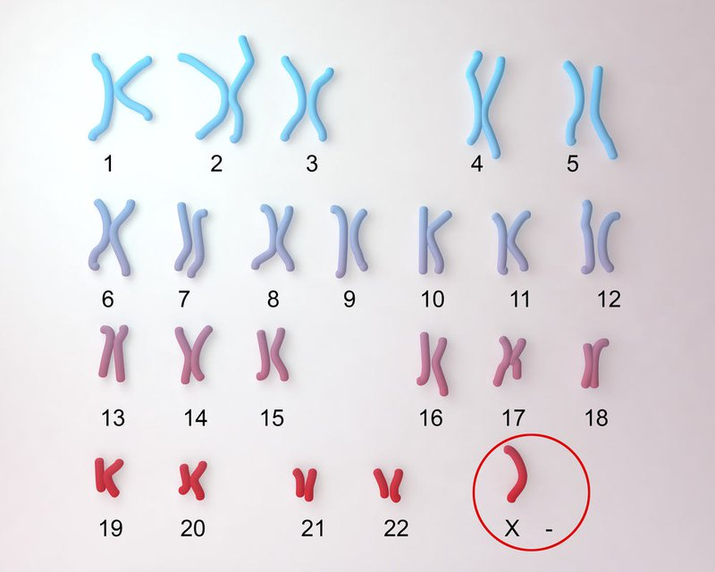
a) Người này trong tế bào có 47 NST.
b) Hội chứng này chỉ gặp ở người nữ.
c) Đây là đột biến lệch bội thường làm mất cân bằng hệ gen nên đa số có hại cho cơ thể sinh vật.
d) Chọc dò dịch ối đem phân tích bộ NST của tế bào có thể phát hiện sớm bệnh này.
Hướng dẫn giải: Đáp án a sai , b, c, d đúng.
Câu 7: Phenylketo niệu là một bệnh di chuyển do rối loạn chuyển hoá Phenylalanin (Phe) thành Tyrosine (Tyr) ở người. Cơ chế gây ra bệnh Phenylketo niệu có liên quan trực tiếp đến axit amin Phenylalanine và Tyrosine, các hoạt chất đóng vai trò quan trọng để sản xuất ra Serotonin, Catechlamine – là chất dẫn truyền thần kinh, Melanin và các hormone tuyến giáp trong cơ thể. Trẻ sơ sinh mắc bệnh Phenylketo niệu phải đối mặt với nguy cơ thiếu hụt enzyme Phenylalanine Hydroxylase. Điều này, gây ra những rối loạn trong quá trình chuyển hoá Phenylalanin thành Tyrosine. Với những người bị bệnh Phenylceton niệu lại không có một chế độ dinh dưỡng phù hợp. Khả năng hấp thu Phenylalanyl trong thức ăn không có sự kiểm soát, điều này sẽ gây ra tình trạng tích tụ Phenylalanyl bên trong cơ thể. Điều này sẽ gây ra những tổn thương ở hệ thần kinh của trẻ, trí não chậm phát triển, ảnh hưởng đến các bộ phận khác trong cơ thể.
Mỗi nhận định sau là ĐÚNG hay SAI khi nói về bệnh phêninkêto niệu?

a) Bệnh do gen lặn nằm trên NST thường quy định.
b) Bệnh phêninkêtô niệu là do lượng axit amin tirôzin dư thừa và ứ đọng trong máu, chuyển lên não gây đầu độc tế bào thần kinh.
c) Có thể phát hiện bệnh bằng cách sinh thiết tua nhau thai lấy tế bào phôi cho phân tích DNA.
d) Bệnh phêninkêto niệu là do đột biến ở gen mã hóa enzim xúc tác cho phản ứng chuyển hóa axit amin phêninalanin thành tirôzin trong cơ thể.
Hướng dẫn giải: Đáp án a, c, d đúng, b sai.
Câu 8: Khảo sát sự di truyền bệnh M ở người qua ba thế hệ như sau:
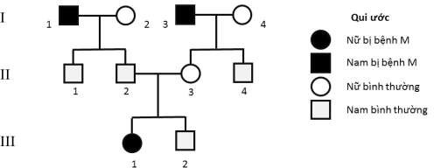
Nhận đinh sau đây đúng hay sai?
a) Bệnh do gen lặn trên NST thường quy định.
b) Tất cả những người không bị bệnh đều không mang gen gây bệnh.
c) Có 7 người biết chính xác kiểu gen.
d) Xác suất để người III-2 không mang gen bệnh là 1/3.
Hướng dẫn giải: Đáp án a, c, d đúng, b sai.
Đời thứ II có bố mẹ bình thường, sinh con bị bệnh, nên bệnh do gen lăn quy định, bố II.2 trội sinh con gái lặn nên gen trên NST trên NST thường quy định a đúng, b sai. Người
I2, 4 và III.2 chưa biết chính xác KG nên c đúng. Bố mẹ III-2, III-3 đều có kiểu gen Aa nên III.2 có KG không mang gen bệnh là 1/3, vậy d đúng.
Câu 9: Cho sơ đồ phả hệ sau:

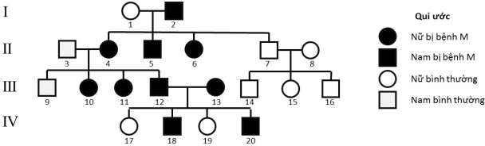
Sơ đồ phả hệ trên mô tả sự di truyền một bệnh ở người do một trong hai alen của một gen quy định. Biết rằng không xảy ra đột biến ở tất cả các cá thể trong phả hệ. Trong các phát biều sau, phát biểu đúng hay sai?
a) Có chính xác 11 người trong phả hệ này có kiểu gen đồng hợp tử.
b) Tất cả những người bị bệnh trong phả hệ này đều có kiểu gen đồng hợp tử.
c) Những người không bị bệnh trong phả hệ này đều không mang alen gây bệnh.
d) Bệnh do gen lặn quy định.
Hướng dẫn giải: Đáp án a, b, d sai, c đúng.
Tính trạng di truyền liên tục qua các thế hệ biết bố mẹ III-12×III-13 bị bệnh nhưng sinh con IV-19 không bị bệnh, bệnh do gen trội quy định d SAI.
Bố II-3 sinh con gái III-9 và con trai III-12 bị bệnh gen gây bệnh nằm trên NST thường.
Quy ước: A: Bị bệnh a: không bị bệnh (A trội hoàn toàn so với a).
Kiểu gen aa có ở 1, 3, 7, 8, 9, 14, 15, 16, 17, 19 >10 kiểu gen đồng hợp tử a SAI. Mà kiểu gen Aa có ở 2, 4, 5, 6, 10, 12, 13. Kiểu gen của 18 và 20 chưa rõ AA hay Aa nên b SAI (chưa chính xác); c ĐÚNG.
Câu 10: Phả hệ ở hình bên mô tả sự di truyền 2 bệnh ở người:
Bệnh P do một trong hai alen của một gen quy định nằm trên nhiễm sắc thể thường; bệnh M do một trong hai alen của một gen nằm ở vùng không tương đồng trên nhiễm sắc thể giới tính X quy định. Biết rằng không xảy ra đột biến. Nhận định sau đây đúng hay sai?
a) Bệnh P do gen lặn nằm trên NST thường quy định.
b) Xác định được chính xác kiểu gen của 9 người trong phả hệ.
c) Người số (7) luôn có kiểu gen dị hợp tử về cả 2 cặp gen.
d) Xác suất sinh con thứ nhất là con trai chỉ bị bệnh P của cặp 13-14 là 1/6.
Hướng dẫn giải: Đáp án a, b, c đúng, d sai.
Bệnh M do 1 gen (2 alen) nằm trên vùng không tương đồng của X quy định.
Nữ 12 bị bệnh M có bố 8 bị bệnh M bệnh M do gen lặn quy định
A-: bình thường > a: bị bệnh
Xét bệnh P: số 6 bị bệnh mà bố mẹ đều không bệnh, alen gây bệnh nằm trên NST thường
Bệnh do gen lặn quy định:
B-: bình thường > bb: bị bệnh
a) Bệnh P do gen lặn nằm trên NST thường quy định. đúng
b) Xác định được chính xác kiểu gen của 9 người trong phả hệ. đúng
Về bệnh M, xác định chính xác KG của: I. X^{A}Y; II. X^{A}Xª; III. X^{A}X⁻; IV. XªY ; V. XªY; (6) X^{A}X⁻; (7) X^{A}Xª; (8) XªY; (9) X^{A}Xª; (10) X^{A}Y; (11) X^{A}Y; (12) XªXª; (13) X^{A}Y; (14) X^{A}X⁻; (15) X^{A}X⁻
Về bệnh P, xác định chính xác KG của: (1,2) Bb; III. bb; IV. Bb; V. B-; (6) bb; (7) Bb; (8) Bb; (9) bb; (10) Bb; (11) Bb; (12) bb; (13) B-; (14) Bb; (15) bb
Về cả 2 bệnh có thể xác định chính xác KG của người số: 1, 2, 4, 7, 8, 9, 10, 11, 12.
c) Người số (7) luôn có kiểu gen dị hợp tử về cả 2 cặp gen. đúng
d) Xác suất sinh con thứ nhất là con trai chỉ bị bệnh P của cặp 13-14 là 1/6. sai
(13): X^{A}Y (1/3 BB; 2/3 Bb)
(14): (1/2 X^{A}X^{A} ; 1/2 X^{A}Xª) (Bb)
X^{A}Y bb = = 1/16
* Thực hiện nhiệm vụ: HS trả lời câu hỏi theo link GV gửi.
Báo cáo, thảo luận:
‒ HS trình bày nội dung trả lời câu hỏi được yêu cầu.
‒ Các HS còn lại theo dõi, nhận xét, góp ý.
* Kết luận, nhận định:
‒ GV nhận xét và chỉnh sửa câu trả lời của HS.
‒ GV sử dụng công cụ 1 để đánh giá.
 HOẠT ĐỘNG 4. VẬN DỤNG (10 phút)
a) Mục tiêu: SH 3.1.1; SH 3.1.2; TCTH 5.3; GTHT 1.4; CC 2.3.
b) Tổ chức thực hiện
* Giao nhiệm vụ học tập: GV yêu cầu HS làm việc cá nhân hoặc theo cặp để trả lời câu hỏi vận dụng. Cho HS xem đoạn video bệnh tim bẩm sinh nguy hiểm: https://www.youtube.com/watch?v=QYK056Z9Nh4 → Rút ra vai trò của việc tư vấn di truyền.
- Vận dụng giải bài tập:

3.1 Biết
- Các phương pháp nghiên cứu: Phả hệ, trẻ đồng sinh, di truyền phân tử, di truyền tế bào, di truyền cơ thể, di truyền quần thể. Các nhà khoa học sử dụng bao nhiêu phương pháp để nghiên cứu di truyền học người?

* Đáp án: 5
* Hướng dẫn giải:
- Các phương pháp nghiên cứu di truyền học người: Phả hệ, trẻ đồng sinh, di truyền phân tử, di truyền tế bào, di truyền quần thể, mô phỏng học, di truyền hóa sinh.
- Không có phương pháp di truyền cơ thể
- Trong bảng kí hiệu dưới đây
 | Kí hiệu có ý nghĩa vợ chồng là kí hiệu số mấy?
  Số thứ tự | Kí hiệu
  1 | 
  2 | I, II, III, IV .....
  3 | 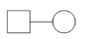
  4 | 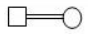
  5 | 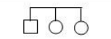

* Đáp án: 3

* Hướng dẫn giải
Số thứ tự | Kí hiệu | Ý nghĩa của kí hiệu
1 |  | Nam bình thường
2 | I, II, III, IV ..... | Số thế hệ
3 |  | Vợ chồng
4 |  | Hôn nhân cùng huyết thống
5 |  | Anh, chị, em ruột ( Cùng bố mẹ)
- Có bao nhiêu ưu điểm nào sau đây chứng minh nghiên cứu phả hệ là một trong những phương pháp đơn giản nhất được sử dụng trong nghiên cứu di truyền người?
1. cung cấp cái nhìn tổng quan về mối quan hệ di truyền giữa các thành viên trong gia đình
2. phương pháp đơn giản, dễ thực hiện
3. chi phí thấp
4. đem lại hiệu quả cao.

* Đáp án: 4

* Hướng dẫn giải
Nghiên cứu phả hệ là một trong những phương pháp đơn giản nhất được sử dụng trong nghiên cứu di truyền người vì nó
- cung cấp cái nhìn tổng quan về mối quan hệ di truyền giữa các thành viên trong gia đình
- phương pháp đơn giản, dễ thực hiện, chi phí thấp nhưng đem lại hiệu quả cao.
Câu 4. Trong sơ đồ phả hệ dưới đây, có bao nhiêu nữ bị bệnh?
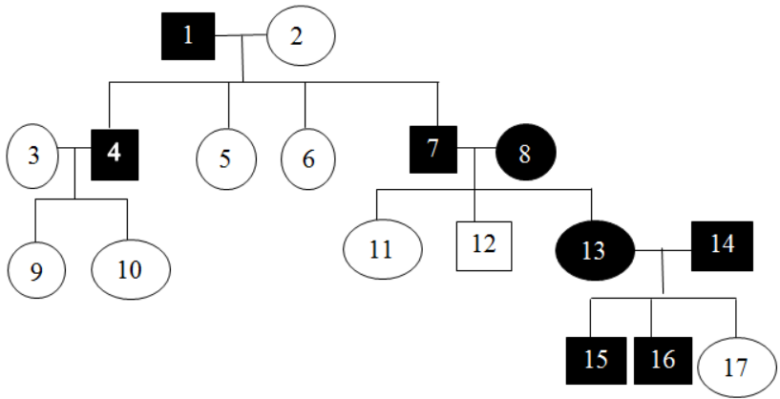

* Đáp án: 2

* Hướng dẫn giải
- Thế hệ I có 2 cá thể 1 và 2
- Thế hệ II có 6 cá thể: 3,4,5,6,7,8 - nữ bị bệnh
- Thế hệ III có 6 cá thể: 9,10,11,12,13 - nữ bị bệnh,14
- Thế hệ IV có 3 cá thể: 15,16,17
Câu 5. Dựa vào định luật Hardry - Weinberg để dự đoán hậu quả của kết hôn gần cũng như nguồn gốc của các quần thể người là nội dung của phương pháp nghiên cứu số mấy trong các phương pháp nghiên cứu dưới đây?
1. Di truyền phân tử
2. Di truyền quần thể
3. Di truyền tế bào
4. Di truyền hóa sinh

* Đáp án: 2

* Hướng dẫn giải
Nội dung của phương pháp nghiên cứu di truyền quần thể là dựa vào định luật Hardry - Weinberg để dự đoán hậu quả của kết hôn gần cũng như nguồn gốc của các quần thể người

3.2 Thông hiểu
- Y học tư vấn có bao nhiêu vai trò sau đây?
1. Đánh giá nguy cơ mắc bệnh ở người bình thường mang gene bệnh.
2. Đưa ra các biện pháp giảm nhẹ biểu hiện bệnh.
3. Cung cấp khả năng mắc bệnh di truyền ở đời con của các gia đình đã có tiền sử mắc bệnh.
4. Cung cấp cơ sở dự liệu phục vụ cho nghiên cứu y học.

* Đáp án: 3

* Hướng dẫn giải
- Vai trò số 1, 2, 3 là vai trò của y học tư vấn.
- Vai trò số 4 của di truyền học người.
Câu 2. Trong các phương pháp ngiên cứu di truyền người: di truyền phân tử, di truyền tế bào, di truyền quần thể, di truyền hóa sinh, mô phỏng học. Khi nghiên cứu về bệnh tiểu đường có thể phối hợp mấy phương pháp?

* Đáp án: 3

* Hướng dẫn giải
Tổ hợp 3 phương pháp này cung cấp cái nhìn toàn diện về cơ chế di truyền và sinh học của bệnh tiểu đường, từ đó giúp phát triển các phương pháp chẩn đoán và điều trị hiệu quả hơn cho bệnh nhân.
- Di truyền phân tử giúp xác định các gene liên quan đến bệnh tiểu đường
- Di truyền hóa sinh giúp xác định cơ chế phân tử và sinh học của bệnh tiểu đường
- Mô phỏng học giúp mô phỏng và dự đoán các cơ chế phát triển bệnh tiểu đường dựa trên dữ liệu di truyền và sinh học.
Câu 3. Liệu pháp gene có thể được sử dụng để điều trị các bệnh, tật di truyền ở người dựa trên bao nhiêu cơ sở dưới đây?
1. Dùng virus làm vector để chuyển gene bình thường vào cơ thể người bệnh nhằm thay thế hoặc phục hồi cho gene bệnh.
2. Tiến hành phân tích hóa sinh và phân tích tế bào giúp xác định các bệnh rối loạn chuyển hóa và những bất thường về NST, từ đó giúp xác định bệnh, tật di truyền ở người.
3. Giúp người bệnh loại bỏ các căn bệnh di truyền xấu cũng như điều trị các căn bệnh nguy hiểm, an toàn.
4. Xác định người bị bệnh và người khỏe mạnh, mối quan hệ giữa các cá thể người này.

* Đáp án: 1

* Hướng dẫn giải
1. dùng virus làm vector để chuyển gene bình thường vào cơ thể người bệnh nhằm thay thế hoặc phục hồi cho gene bệnh là cơ sở của liệu pháp gene
2. tiến hành phân tích hóa sinh và phân tích tế bào giúp xác định các bệnh rối loạn chuyển hóa và những bất thường về NST, từ đó giúp xác định bệnh, tật di truyền ở người là nội dung của kĩ thuật chẩn đoán trước sinh
3. giúp người bệnh loại bỏ các căn bệnh di truyền xấu cũng như điều trị các căn bệnh nguy hiểm, an toàn là ưu điểm của liệu pháp gene
4. Xác định người bị bệnh và người khỏe mạnh, mối quan hệ giữa các cá thể người này là bước 1 trong cách xây dựng sơ đồ phả hệ
Câu 4. Luật hôn nhân và gia đình có quy định không cho phép kết hôn giữa những người có cùng dòng máu trực hệ, có quan hệ họ hàng trong phạm vi ba đời, vì
1. tăng nguy cơ con cái sinh ra mang gen lặn có hại, dẫn đến các dị tật bẩm sinh, bệnh di truyền.
2. có thể vi phạm các chuẩn mực đạo đức và văn hóa trong xã hội.
3. khó áp dụng liệu pháp gene trong quá trình điều trị các bệnh tật di truyền ở các thế hệ sau
4. gây cản trở y học tư vấn đưa ra các lời khuyên phù hợp trong công tác phòng ngừa và điều trị các bệnh tật di truyền ở người.

* Đáp án: 2

* Hướng dẫn giải
- Nội dung số 1,2 là giải thích tại sao luật hôn nhân và gia đình có quy định không cho phép kết hôn giữa những người có cùng dòng máu trực hệ, có quan hệ họ hàng trong phạm vi ba đời
Câu 5. Quan sát hình ảnh và cho biết hình ảnh nào cho biết biến đổi của nhiễm sắc thể gây hội chứng Down?
Hình 1 | Hình 2
Hình 3 | Hình 4

* Đáp án: 3

* Hướng dẫn giải
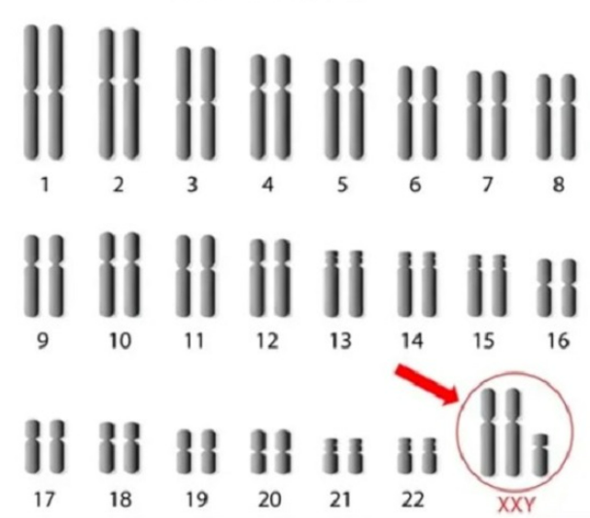 | 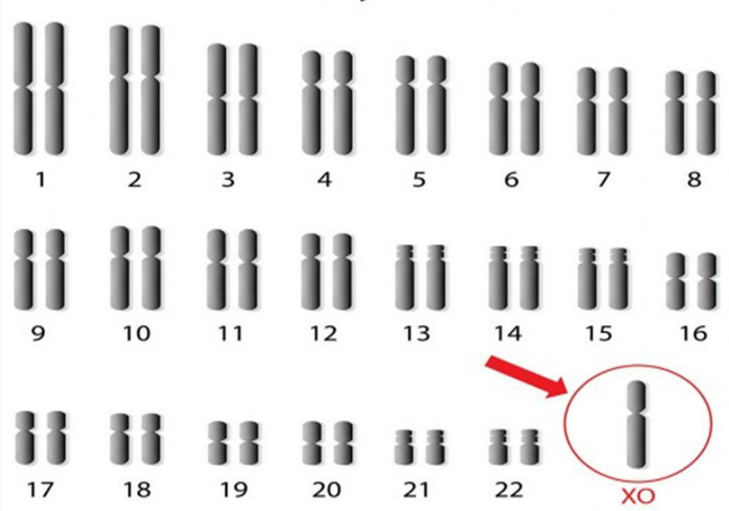
Hình 1 - Hội chứng Klinefelter  (Thừa 1 chiếc NST giới tính X - ở nam) | Hình 2 - Hội chứng Turne  (Thiếu 1 chiếc NST giới tính X- ở nữ )
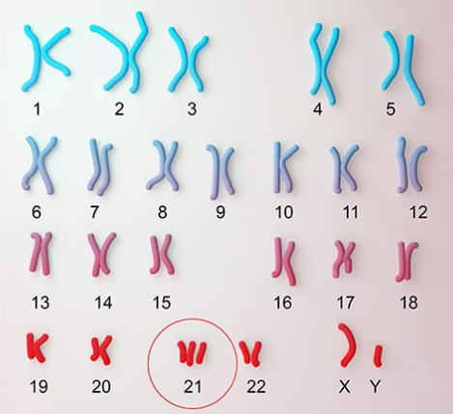 | 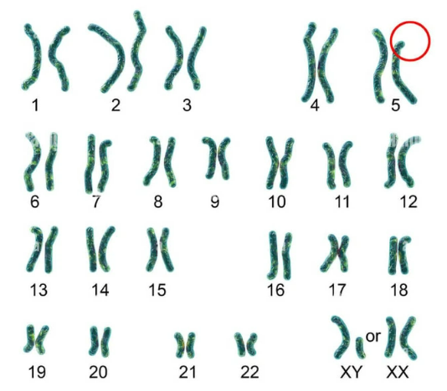
Hình 3- Hội chứng Down  (Thừa 1 chiếc NST số 21) | Hình 4 - Hội chứng mèo kêu - Criduchat  (Mất đoạn NST số 5)

3.3 Vận dụng
Câu 1. Khi nghiên cứu bệnh án của một bệnh nhân nam mắc bệnh mù màu, bác sĩ nhận thấy: Bệnh nhân này có bố, mẹ và hai chị gái không biểu hiện bệnh. Bệnh nhân nam này lập gia đình với người vợ không có biểu hiện bệnh, sinh ra một con trai mù màu và hai con gái không biểu hiện bệnh. Người con gái thứ nhất kết hôn với một người bị bệnh mù màu, sinh ra bốn người con (2 nam, 2 nữ) đều không biểu hiện bệnh. Người con gái thứ hai kết hôn và sinh ra được hai người con 1 (nam, 1 nữ) đều biểu hiện bệnh mù màu.
Sơ đồ phả hệ của gia đình bệnh nhân mù màu trên là sơ đồ số mấy dưới đây?
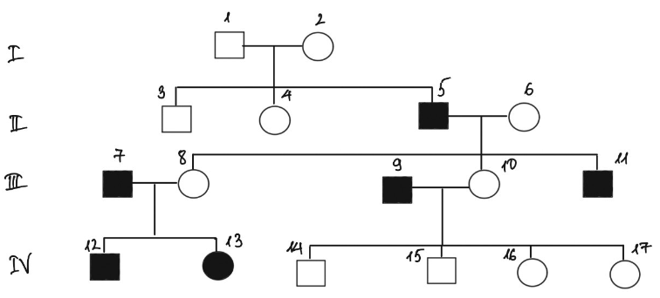 | 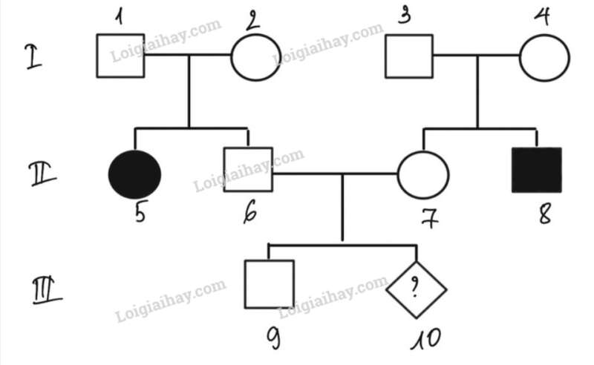
Sơ đồ phả hệ số 1 | Sơ đồ phả hệ số 2
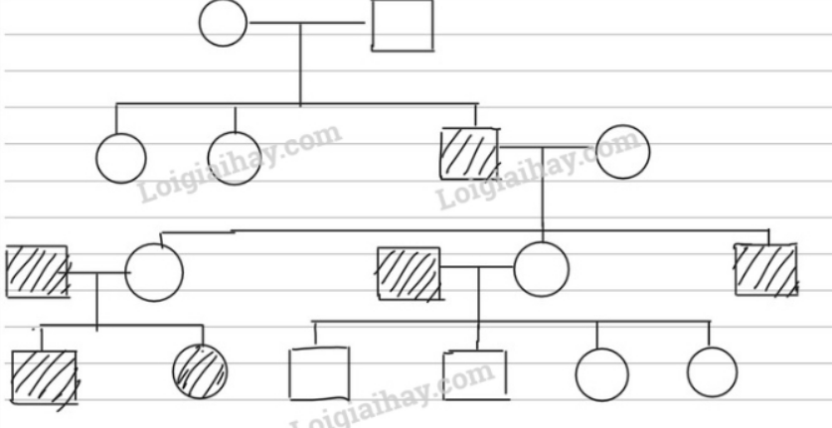 | 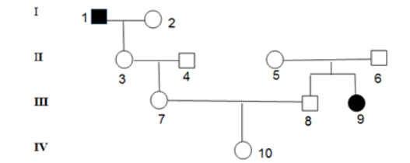
Sơ đồ phả hệ số 3 | Sơ đồ phả hệ số 4

* Đáp án: 2

* Hướng dẫn giải
- Sơ đồ phả hệ số 1: Sai ở II.3 - là nữ không phải nam (Theo dữ kiện đề ra: hai chị gái không biểu hiện bệnh)
- Sơ đồ phả hệ số 2: Sai ngay ở thế hệ số I - xét 1 gia đình mà trong phả hệ xét 2 gia đình - Sơ đồ phả hệ số 4: Sai ngay ở thế hệ số I -gia đình bố mẹ không mắc bệnh II.1 bị bệnh
Câu 2. Quan sát sơ đồ phả hệ sau
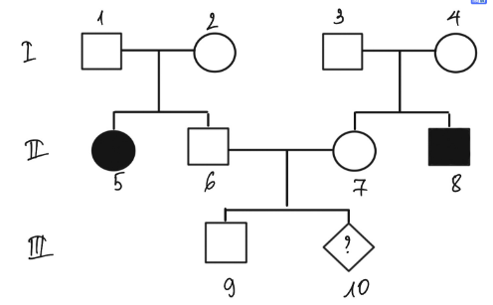
Giải thích nào sau đây phù hợp với sơ đồ phả hệ trên?
1. Một cặp vợ chồng bình thường có bố và mẹ đều không mắc bệnh, em trai của vợ và em gái của chồng đều mắc bệnh máu khó đông. Cặp vợ chồng này sinh được một đứa con trai bình thường và mong muốn sinh đứa con thứ hai.
2. Một cặp vợ chồng bị bệnh có bố và mẹ đều không mắc bệnh, em trai của vợ và em gái của chồng đều không mắc bệnh máu khó đông. Cặp vợ chồng này sinh được một đứa con trai bình thường và mong muốn sinh đứa con thứ hai.
3. Một cặp vợ chồng bình thường có bố và mẹ đều không mắc bệnh, em trai của vợ và em gái của chồng đều mắc bệnh máu khó đông. Cặp vợ chồng này sinh được một đứa con gái bình thường và mong muốn sinh đứa con thứ hai.
4. Một cặp vợ chồng bị bệnh có bố và mẹ đều không mắc bệnh, em trai của vợ và em gái của chồng đều không mắc bệnh máu khó đông. Cặp vợ chồng này sinh được một đứa con gái bình thường và mong muốn sinh đứa con thứ hai.

* Đáp án: 1

* Hướng dẫn giải
- Cặp vợ chồng bình thường (II.6 và II.7) có bố và mẹ đều không mắc bệnh ( I.1, I.2, I.3, I.4)
- Em trai của vợ (II.8) và em gái của chồng ( II.5) đều mắc bệnh máu khó đông
- Cặp vợ chồng này sinh được một đứa con trai bình thường ( III.9) và mong muốn sinh đứa con thứ hai ( III.10).
Câu 3. Bệnh tan máu bẩm sinh do đột biến lặn ở gene anpha-globin hoặc beta-globin gây ra.
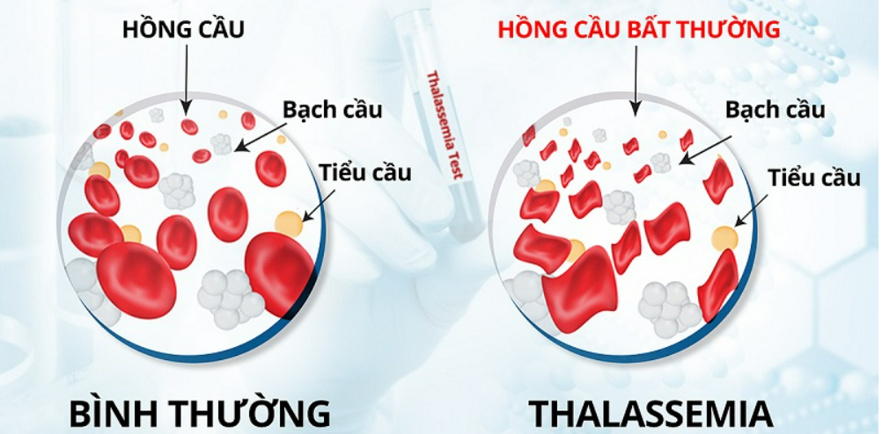
Trong thực tiễn, một số gia đình có bố mẹ bình thường, nhưng con sinh ra mắc bệnh tan máu bẩm sinh. Nếu em là nhân viên tư vấn thì em sẽ giải thích và đề xuất thực hiện biện pháp sau đây để sinh được những đứa con khỏe mạnh?
1. Bệnh xuất hiện do gene lặn tồn tại ở bố mẹ trong trạng thái dị hợp. Cần đi khám chẩn đoán di truyền y học tư vấn để hạn chế sự xuất hiện bệnh, tật di truyền ở thế hệ sau.
2. Bệnh xuất hiện do gene lặn tồn tại ở bố mẹ trong trạng thái dị hợp. Cần điều trị bệnh bằng liệu pháp gene để hạn chế sự xuất hiện bệnh, tật di truyền ở thế hệ sau.
3. Bệnh xuất hiện do gene lặn tồn tại ở bố mẹ trong trạng thái đồng hợp lặn. Cần điều trị bệnh bằng liệu pháp gene để hạn chế sự xuất hiện bệnh, tật di truyền ở thế hệ sau.
4. Bệnh xuất hiện do gene lặn tồn tại ở bố mẹ trong trạng thái đồng hợp. Cần đi khám chẩn đoán di truyền y học tư vấn để hạn chế sự xuất hiện bệnh, tật di truyền ở thế hệ sau.

* Đáp án: 1

* Hướng dẫn giải
Bệnh xuất hiện do gene lặn tồn tại ở bố mẹ trong trạng thái dị hợp. Cần đi khám chẩn đoán di truyền y học tư vấn để hạn chế sự xuất hiện bệnh, tật di truyền ở thế hệ sau.
Câu 4. Một cậu bé 4 tuổi mắc một bệnh di truyền hiếm gặp với các triệu chứng thấp lùn, khớp bị cứng, chậm phát triển thần kinh. Bố và mẹ cậu bé cùng với chị gái và anh trai của cậu bé này đều không mắc bệnh. Gia đình người bố của cậu bé không có ai bị mắc bệnh này. Người mẹ cậu bé có anh trai đã qua đời lúc 15 tuổi với triệu chứng giống như con trai 4 tuổi nêu trên. Người anh họ của cậu bé cũng mắc bệnh này. Mẹ cậu bé đang mang thai. Dựa vào thông tin nêu trên, có thể xác định nguy cơ người mẹ này sinh con bị mắc bệnh di truyền nêu trên bằng bao nhiêu phần trăm?
1. 20%
2 . 75%
3. 25%
4. 50%
* Đáp án: 3

* Hướng dẫn giải
- Bố mẹ bình thường nhưng sinh con bị bệnh → gen gây bệnh là gen lặn.
1. Giả sử gen trên NST thường.
+ Người bố, mẹ có kiểu gen: Aa × Aa
+ Xác suất sinh con bị bệnh là 25%.
2. Giả sử gen gây bệnh trên NST giới tính X (không thể nằm trên Y vì bố bình thường).
X^{A}Xª × X^{A}Y → con mắc bệnh: XªY = 25%.
* Thực hiện nhiệm vụ: HS trả lời câu hỏi theo yêu cầu của GV.
* Báo cáo, thảo luận:
‒ HS trình bày nội dung trả lời câu hỏi được yêu cầu.
‒ Các HS còn lại theo dõi, nhận xét, góp ý.
* Kết luận, nhận định:
‒ GV nhận xét và chỉnh sửa câu trả lời của HS.
‒ GV sử dụng công cụ 1 để đánh giá.
‒ GV sử dụng công cụ 1, 2 và 7 để đánh giá.
(HS làm thêm ở nhà nếu không kịp thời gian)

Câu hỏi trắc nghiệm nhiều phương án lựa chọn
Câu 1. Di truyền y học là ngành khoa học vận dụng những hiểu biết về di truyền học người vào y học
A. để giải thích, chẩn đoán các tật, bệnh di truyền.
B. để điều trị trong một số trường hợp bệnh lí.
C. chỉ để phòng ngừa, hạn chế các bệnh, tật di truyền.
D. giúp cho việc giải thích, chẩn đoán, phòng ngừa, hạn chế các bệnh, tật di truyền và điều trị trong một số trường hợp bệnh lí.
Câu 2. Đối với một bệnh di truyền do gene đột biến trội nằm trên NST thường quy định, nếu một trong hai bố mẹ bình thường, người kia mắc bệnh thì khả năng con của họ mắc bệnh là
A. 50%. B. 25%. C. 0%. D. 75%.
Câu 3. Ở người, gene quy định máu khó đông nằm trên NST X, không có allele tương ứng trên NST Y. Một người đàn ông bị bệnh lấy vợ bình thường, sinh con trai bị bệnh. Dự đoán nào sau đây đúng?
A. Người vợ mang allele gây bệnh.
B. Tất cả các con gái của họ đều không bị bệnh này.
C. Xác suất sinh ra một người con trai bình thường của họ là 50%.
D. Bệnh này chỉ biểu hiện ở nam mà không biểu hiện ở nữ.
Câu 4. Gánh nặng của di truyền là
A. bộ gene người ngày càng có sự biến đổi theo hướng thoái hoá.
B. tồn tại trong hệ gene người có nhiều gene ở trạng thái đồng hợp tử.
C. trong vốn gene của quần thể người tồn tại các gene đột biến gây chết hoặc nửa gây chết.
D. do sự phân li đa dạng, hệ gene người gồm những gene xấu.
Câu 5. Trong những biện pháp sau, có bao nhiêu biện pháp cần thực hiện để bảo vệ vốn gene của loài người?
1. Tạo môi trường sạch nhằm hạn chế tác nhân gây đột biến.
2. Khi bị mắc bệnh di truyền bắt buộc không được kết hôn.
3. Sàng lọc xét nghiệm trước sinh với những người có nguy cơ sinh con bị khuyết tật di truyền.
4. Sử dụng liệu pháp gene – kĩ thuật tương lai.
A. 4. B. 3. C. 2. D. 1.
Câu 6. Khi nói về nhiệm vụ của di truyền y học tư vấn, phát biểu nào sau đây không đúng?
A. Góp phần chế tạo ra một số loại thuốc chữa bệnh di truyền.
B. Định hướng sinh đẻ để dự phòng và hạn chế hậu quả xấu của các bệnh di truyền.
C. Cho lời khuyên về việc kết hôn giữa những người có nguy cơ mang gene gây bệnh ở trạng thái dị hợp.
D. Chẩn đoán, cung cấp thông tin và cho lời khuyên về khả năng mắc một loại bệnh di truyền nào đó ở thế hệ sau.

Câu 7. Liệu pháp gene là
A. kĩ thuật chữa trị bệnh bằng cách thay thế các gene đột biến gây bệnh trong cơ thể người bằng các gene lành.
B. việc chữa trị các bệnh di truyền bằng cách phục hồi các chức năng của các gene bị đột biến.
C. việc chữa trị các bệnh di truyền bằng cách loại bỏ các gene bị đột biến gây bệnh ra khỏi tế bào.
D. việc chữa trị các bệnh di truyền bằng cách đưa vào cơ thể người bệnh loại thuốc đặc biệt nhằm làm bất hoạt các gene gây bệnh.
Câu 8. Người ta đã sử dụng kĩ thuật nào sau đây để phát hiện sớm bệnh phenylketonuria (PKU) ở người?
A. Sinh thiết tua nhau thai lấy tế bào phôi cho phân tích protein.
B. Sinh thiết tua nhau thai lấy tế bào phôi cho phân tích DNA.
C. Chọc dò dịch ối lấy tế bào phôi cho phân tích NST thường.
D. Chọc dò dịch ối lấy tế bào phôi cho phân tích NST giới tính X.
Câu 9. Cho các thông tin sau:
1. Tạo môi trường sạch nhằm hạn chế các tác nhân gây đột biến là một phương pháp bảo vệ vốn gene của loài người.
2. Hai kĩ thuật phổ biến trong sàng lọc trước sinh là sinh thiết tua nhau thai và chọc dò dịch ối nhằm chữa bệnh di truyền ở người.
3. Để tiến hành tư vấn di truyền có kết quả chính xác, cần xây dựng được phả hệ của gia đình người bệnh và chẩn đoán đúng bệnh.
4. Liệu pháp gene nhằm phục hồi chức năng của tế bào, khắc phục sai hỏng nhưng không thể thêm chức năng mới cho tế bào.
5. Bệnh AIDS được gây nên bởi vi khuẩn HIV. Có bao nhiêu thông tin đúng?
A. 4. B. 3. C. 1. D. 2.
Câu 10. Ở người, xét một bệnh do allele trội nằm trên NST giới tính X quy định. Trong các đặc điểm di truyền sau đây, có bao nhiêu đặc điểm di truyền của bệnh này?
1. Bố và mẹ đều bị bệnh, sinh con có đứa bị bệnh có đứa không bị bệnh.
2. Bố và mẹ đều không bị bệnh, sinh con có đứa bị bệnh, có đứa không bị bệnh.
3. Bố bị bệnh, mẹ không bị bệnh thì con trai không bị bệnh, con gái bị bệnh.
4. Bố không bị bệnh, mẹ bị bệnh thì con gái không bị bệnh, con trai có đứa bị bệnh, có đứa không bị bệnh.
  - B. 4. C. 1. D. 3.

Câu 11. Luật Hôn nhân và Gia đình có quy định không cho phép kết hôn giữa những người có cùng dòng máu trực hệ, có quan hệ họ hàng trong phạm vi ba đời,... Nhận định nào sau đây đúng?
A. Luật Hôn nhân và Gia đình có quy định không cho phép kết hôn giữa những người có cùng dòng máu trực hệ, có quan hệ họ hàng trong phạm vi ba đời vì những người này có kiểu gene gần giống nhau, do đó khi kết hôn sẽ làm tăng tỉ lệ kiểu gene đồng hợp lặn ở đời con, gây nên các bệnh, tật di truyền làm giảm sức sống.
B. Kết hôn giữa những người có cùng dòng máu trực hệ, có quan hệ họ hàng trong phạm vi ba đời làm tăng tỉ lệ kiểu gene dị hợp gây nên các bệnh, tật di truyền làm giảm sức sống đời con nên Luật Hôn nhân và Gia định cấm không cho những người trong trường hợp này kết hôn với nhau.
C. Cứ kết hôn gần trong vòng 3 đời sau đó nên đến cơ sở tư vấn di truyền trước khi kết hôn và thực hiện sàng lọc trước sinh để tránh sinh con mang các bệnh tật di truyền.
D. Kết hôn gần trong vòng 3 đời không ảnh hưởng gì về mặt di truyền và không vi phạm về mặt đạo đức.
ĐÁP ÁN
Câu | 1 | 2 | 3 | 4 | 5 | 6 | 7 | 8 | 9 | 10 | 11
Đáp án | D | D | A | C | B | A | A | B | A | A | A
IV. HỒ SƠ DẠY HỌC
A. NỘI DUNG DẠY HỌC CỐT LÕI
BÀI 14. DI TRUYỀN HỌC NGƯỜI
I. Khái niệm, vai trò của di truyền học người và di truyền y học | - Di truyền học người là ngành khoa học nghiên cứu về sự di truyền và biểu hiện của các tính trạng ở người.  - Di truyền y học là một lĩnh vực ứng dụng của di truyền học người, trong đó, các thông tin về di truyền học người được ứng dụng trong nghiên cứu y học.  - Vai trò: Di truyền học người và di truyền y học có vai trò quan trọng trong việc điều trị, phòng ngừa các bệnh tật di truyền và bảo vệ vốn gene ở người.
II. Nghiên cứu di truyền người | 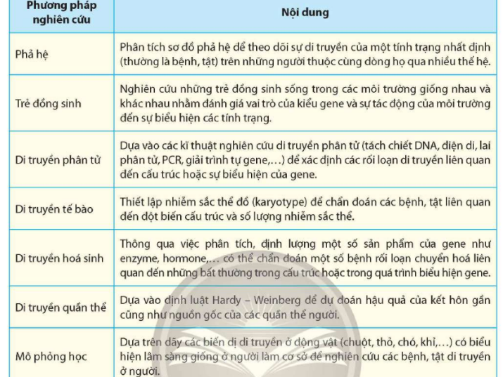  1. Một số phương pháp nghiên cứu  2. Phương pháp nghiên cứu phả hệ  - Phả hệ là sơ đồ biểu thị mối quan hệ giữa những cá thể trong cùng dòng họ (ông bà, bố mẹ, con cháu,..) qua nhiều thế hệ.  - Cách xây dựng một sơ đồ phả hệ (theo qui ước quốc tế):  + Phả hệ được xây dựng bắt đầu từ một người nào đó có đặc điểm khác biệt với các người khác trong gia đình và dòng họ (thường là một bệnh di truyền nhất định).  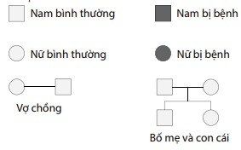  + Xác định người bị bệnh và người khoẻ mạnh, mối quan hệ giữa người này.  + Quy ước kí hiệu:  + Vẽ sơ đồ phả hệ.  - Ứng dụng: Theo dõi sự di truyền của một đặc điểm nào đó qua các thế hệ có thể biết được đặc điểm này di truyền theo kiểu trội hay lặn, gene quy định tính trạng nằm trên NST thường hay NST giới tính, tính trạng do một, hai hay nhiều gene cùng quy định,...
III. Y học tư vấn | - Y học tư vấn là lĩnh vực có chức năng cung cấp thông tin vè bệnh tật; đề xuất các phương pháp phòng ngừa, điều trị bệnh và đưa ra lời khuyên phù hợp nhằm bảo vệ sức khỏe con người.  - Cơ sở của y học tư vấn:  + Dựa trên các quy luật di truyền và di truyền học quần thể, kết hợp với các phương pháp nghiên cứu di truyền người.  + Sự kết hợp giữa việc tính xác suất và các kĩ thuật chẩn đoán trước sinh đã làm cho tư vấn di truyền có kết quả chính xác hơn.  - Dựa trên các xét nghiệm về NST và các chỉ tiêu sinh hoá lấy từ dịch ối hoặc từ nhau thai, các bác sĩ có thể biết được thai nhi có mang đột biến NST hoặc mắc các bệnh di truyền hay không để tư vấn cho các cặp vợ chồng đưa ra quyết định phù hợp, tránh sinh con mắc bệnh di truyền.  - Kĩ thuật chọc lấy dịch ối là một biện pháp chẩn đoán trước sinh có thể giúp phát hiện thai nhi bị các đột biến NST hay một số bệnh rối loạn chuyển hoá bẩm sinh (khoảng tuần 15 – 20 của thai kì). Kĩ thuật sinh thiết lấy tế bào nhau thai khi thai nhi ở 11 – 13 tuần tuổi đem phân tích bộ NST cũng có thể phát hiện được các hội chứng Down và một số dị tật bẩm sinh.  - Các phương pháp chẩn đoán trước sinh như xét nghiệm trước sinh không xâm lấn, chọc dò dịch ối, sinh thiết tua nhau thai,…có vai trò cung cấp thông tin về các loại bệnh, tật di truyền.
IV. Liệu pháp gene | - Khái niệm: Là liệu pháp chữa trị các bệnh di truyền bằng cách phục hồi chức năng của các gene bị đột biến thông qua hai biện pháp: đưa bổ sung gene lành vào cơ thể hoặc thay thế gene bệnh bằng gene lành.  - Cơ sở khoa học: Dùng virus làm vector để chuyển gene bình thường vào cơ thể người bệnh nhằm thay thế hoặc phục hồi chức năng cho gene bệnh.  - Ứng dụng: Điều trị các bệnh di truyền ở người và mở ra triển vọng trong việc điều trị ung thư, cấy ghép mô, cơ quan.
B. CÁC HỒ SƠ KHÁC
‒ Sản phẩm:
+ Sản phẩm 1: Câu trả lời của HS.
1. Tại sao khi nghiên cứu về bệnh tiểu đường, người ta có thể sử dụng phối hợp một số phương pháp như di truyền phân tử, di truyền hóa sinh và mô phỏng học?
Nghiên cứu di truyền học người nhằm thu thập các thông tin liên quan đến bộ máy di truyền, quy luật di truyền các tính trạng, các yếu tố ảnh hưởng đến sự biểu hiện tính trạng ở người,…từ đó, có thể ứng dụng trong việc giải thích được cơ sở của các bệnh di truyền ở người, sự phát sinh các tộc người; đưa ra những biện pháp giải quyết các vấn đề xã hội của di truyền học; tiến hành tư vấn di truyền, đưa ra các phương pháp điều trị hiệu quả cũng như đề xuất các biện pháp phòng ngừa, hạn chế các bệnh, tật di truyền và vốn gene ở người.
2. Tại sao khi nghiên cứu về bệnh tiểu đường, người ta có thể sử dụng phối hợp một số phương pháp như di truyền phân tử, di truyền hóa sinh và mô phỏng học?
- Tiểu đường là bệnh do rối loạn chuyển hóa carbohydrate có thể do bất thường trong quá trình sản xuất hormone insulin hoặc do thụ thể tiếp nhận insulin. Việc sử dụng phối hợp các phương pháp nghiên cứu có thể cho chúng ta thông tin đầy đủ của bệnh, bên cạnh đó còn đảm bảo được nguyên tắc đạo đức sinh học về việc nghiên cứu các tính trạng cụ thể ở người. Cụ thể:
+ Phương pháp nghiên cứu di truyền phân tử nhằm xác định các sai hỏng trong gene mã hóa cho hormone insulin hoặc gene mã hóa thụ thể tiếp nhận insuline.
+ Phương pháp nghiên cứu di truyền hóa sinh nhằm xác định nồng độ glucose trong máu, từ đó biết được mức độ biểu hiện của bệnh phụ thuộc vào những yếu tố di truyền hay môi trường.
+ Phương pháp nghiên cứu mô phỏng học làm cơ sở để nghiên cứu sự biểu hiện và phương pháp điều trị phù hợp từ những biểu hiện tương đồng giữa động vật và người.
4. Quan sát hình 14.2, hãy cho biết tại sao sử dụng kĩ thuật chẩn đoán trước sinh có thể giúp xác định được những bệnh, tật di truyền ở người.
Sử dụng các kĩ thuật chẩn đoán trước sinh có thể thu được kết quả phân tích hóa sinh hoặc phân tích tế bào từ mẫu tế bào của thai nhi để từ đó xác định được những bệnh tật di truyền ở người.
5. Quan sát hình 14.3, hãy cho biết dựa trên cơ sở nào mà liệu pháp gene có thể được sử dụng để điều trị các bệnh, tật di truyền ở người. Cho ví dụ.
+ Phân tích hình 14.3:
(1) Tách tế bào từ cơ thể người bệnh → (2) Biến mạp gene mã hóa enzyme ADA ở người vào virus (đã bị ức chế khả năng gây bệnh bằng cách loại bỏ các gene gây bệnh của virus) → (3) Cho virus tái tổ hợp lây nhiễm vào các tế bào của người bệnh → (4) Nuôi cấy và kiểm chứng sự biểu hiện gene ở các tế bào chuyển gene → (5) Đưa các tế bào chuyển gene vào hệ tuần hoàn của người bệnh → (6) Các tế bào chuyển gene hoạt động (tổng hợp enzyem ADA) thay thế cho các tế bào bệnh.
+ Trong liệu pháp gene, các gene đột biến, gene ung thư được thay thế bằng gene lành, do đó, khôi phục lại chức năng bình thường của gene → có thể được dùng để điều trị bệnh, tật di truyền ở người. VD: Người bị mắc bệnh SCID được chữa trị bằng liệu pháp gene bằng cách đưa các tế bào gốc tạo máu đã được chuyển gene tổng hợp ADA vào hệ tuần hoàn, các tế bào này tiến hành tổng hợp ADA để phục hồi chức năng miễn dịch.
‒ Các phiếu học tập:
+ Sản phẩm 2: Phiếu học tập số 1.
PHIẾU HỌC TẬP SỐ 1
– Lớp: …………………………. Nhóm thực hiện: ……………………..………….
– Họ và tên thành viên: ……………………..……………………………………….
STT | Phương pháp nghiên cứu phả hệ
1 | Từ thông tin ở Bảng 14.2 và Hình 14.1, hãy cho biết:  a) Cách xây dựng một sơ đồ phả hệ.  ………………………………………………………………………………..  ………………………………………………………………………………..
2 | b) Gene gây bệnh là gene trội hay lặn, nằm trên nhiễm sắc thể thường hay nhiễm sắc thể giới tính. Giải thích.  ………………………………………………………………………………..  ………………………………………………………………………………..
3 | c) Có thể xác định chính xác kiểu gene của các cá thể trong phả hệ không? Giải thích.  ………………………………………………………………………………..  ………………………………………………………………………………..
4 | Tại sao nghiên cứu phả hệ là phương pháp đơn giản nhất được sử dụng trong nghiên cứu di truyền người?  ………………………………………………………………………………..  ………………………………………………………………………………..
ĐÁP ÁN
PHIẾU HỌC TẬP SỐ 1
STT | Phương pháp nghiên cứu phả hệ
1 | Từ thông tin ở Bảng 14.2 và Hình 14.1, hãy cho biết:  a) Cách xây dựng một sơ đồ phả hệ:  - Vẽ sơ đồ phả hệ theo hình bậc thang thẳng đứng, từ trên xuống theo thứ tự các thế hệ ông bà, cha mẹ, con cháu… tùy theo mối quan hệ giữa các cá thể, giới tính, tính trạng của mỗi cá thể mà người ta dùng kí hiệu tương ứng (theo qui ước quốc tế).  - Mỗi thế hệ là một bậc thang, các con của một cặp bố mẹ được ghi lần lượt từ trái sang phải và từ người con lớn nhất. Phía bên trái mỗi thế hệ của phả hệ ghi chữ số La Mã để chỉ thứ tự các thế hệ trong gia đình. Bên dưới kí hiệu của từng thành viên có ghi các số theo thứ tự từng thành viên trong thế hệ đó.
2 | b) Gene gây bệnh là gene trội hay lặn, nằm trên nhiễm sắc thể thường hay nhiễm sắc thể giới tính. Giải thích.  Ta thấy: Bố II.6 và mẹ II.7 bình thường nhưng sinh con gái III.10 mắc bệnh bệnh do gene lặn nằm trên NST thường quy định.
3 | c) Có thể xác định chính xác kiểu gene của các cá thể trong  phả hệ không? Giải thích.  Qui ước gene: A bình thường > a bệnh.  - Các cá thể I.1; I.4; III.10 đều có kiểu gene aa.  - Cá cá thể ở thế hệ II đều có kiểu gene Aa.  - Các cá thể I.2; I.3; III.9 có kiểu gene AA hoặc Aa.  - Không thể xác định chính xác kiểu gene của các cá thể trong phả hệ vì bố II.6 và mạ II.7 đều có kiểu gene Aa con bình thường của cặp vợ chồng này có thể có kiểu gene AA hoặc Aa không xác định chính xác kiểu gene của người III.9.
4 | Tại sao nghiên cứu phả hệ là phương pháp đơn giản nhất được sử dụng trong nghiên cứu di truyền người?  Dựa vào kết quả phân tích phả hệ, có thể xác định được một bệnh nào đó có di truyền hay không, di truyền theo quy luật nào (trội hay lặn, di truyền độc lập hay liên kết gene trên NST thường hay NST giới tính…) cũng như khả năng nắc bệnh ở thế hệ tiếp theo. Từ đó, đưa ra lời khuyên hữu ích cho cặp vợ chồng muốn sinh con. Do đó nghiên cứu phả hệ là phương pháp đơn giản và thuận lợi cho việc tìm hiểu các đặc điểm di truyển của bệnh là phương pháp đơn giản nhất trong nghiên cứu di truyền người.
+ Sản phẩm 3: Phiếu học tập số 2.
PHIẾU HỌC TẬP SỐ 2
TÌM HIỂU LIỆU PHÁP GENE
– Lớp: …………………………. Nhóm thực hiện: ……………………..………….
– Họ và tên thành viên: ……………………..……………………………………….
 | Nội dung
Khái niệm | …
Cơ sở khoa học | …
Ứng dụng | …
ĐÁP ÁN
PHIẾU HỌC TẬP SỐ 2
TÌM HIỂU LIỆU PHÁP GENE
– Lớp: ………………. Nhóm thực hiện: ……………………..………….
– Họ và tên thành viên: ……………………..………………………….
 | Nội dung
Khái niệm | Liệu pháp gene là liệu pháp chữa trị các bệnh di truyền bằng cách phục hồi chức năng của các gen bị đột biến thông qua 2 biện pháp: đưa bổ sung gene lành vào cơ thể hoặc thay thế gene bệnh bằng gene lành.
Cơ sở khoa học | Dùng virus làm vector để chuyển gene bình thường vào cơ thể người bệnh nhằm thay thế hoặc phục hồi chức năng cho gene bệnh.
Ứng dụng | Liệu pháp gene được ứng dụng thành công trong điều trị các bệnh di truyền ở người, mở ra triển vọng trong điều trị ung thư, cấy ghép mô, cơ quan.
+ Sản phẩm 4: Biên bản thảo luận nhóm.
BIÊN BẢN THẢO LUẬN NHÓM
Nhóm:………………………
Nội dung thảo luận | Kết quả thảo luận
… | …
… | …
Lưu ý (nếu có): …………………………………………………………………..
………………………………………………………………………………………

‒ Công cụ đánh giá:
+ Công cụ 1: Bảng đánh giá kết quả trả lời hệ thống câu hỏi.
Câu hỏi/Bài tập | Đáp án | Điểm  tối đa | Điểm HS  đạt được
Câu 1 | … | … | …
Câu 2 | … | … | …
+ Công cụ 2: Bảng đánh giá kĩ năng làm việc nhóm của HS (HS tự đánh giá).
Tiêu chí | Điểm  tối đa | Điểm HS  đạt được | Hành vi của HS
Sẵn sàng, vui vẻ nhận nhiệm vụ được giao | 1 | … | …
Thực hiện tốt nhiệm vụ cá nhân được giao | 2 | … | …
Chủ động liên kết các thành viên có những điều kiện khác nhau vào trong các hoạt động của nhóm | 2 | … | …
Sẵn sàng giúp đỡ thành viên khác trong nhóm khi cần thiết | 2 | … | …
Chủ động chia sẻ thông tin và học hỏi các thành viên trong nhóm | 1 | … | …
Đưa ra các lập luận thuyết phục được các thành viên trong nhóm | 2 | … | …
+ Công cụ 7: Thang đo đánh giá hoạt động học tập/hoàn thành phiếu học tập.
Các tiêu chí | Điểm tối đa | Mức 1 | Mức 2 | Mức 3 | Mức 4 | Mức 5
Xác định được vấn đề học tập | 2
Trình bày được câu trả lời chính xác | 2
Nhận biết được các sai sót và chỉnh sửa | 1
Ghi chép nội dung học tập  đầy đủ | 1
Giải thích cơ sở cho câu trả lời rõ ràng | 2
Rút ra kết luận chính xác | 2
+ Công cụ 8: Bảng kiểm đánh giá quá trình hoàn thành phiếu học tập.
Các tiêu chí | Điểm tối đa | Mức 1 | Mức 2 | Mức 3 | Mức 4 | Mức 5
Mọi thành viên sẵn sàng nhận nhiệm vụ | 2
Mọi thành viên đều bày tỏ ý kiến, tham gia xây dựng phương án thảo luận và kế hoạch hoạt động của nhóm | 2
Mọi thành viên cố gắng, nỗ lực hoàn thành nhiệm vụ được phân công | 2
Các thành viên hỗ trợ nhau trong thảo luận, hoàn thành nhiệm vụ | 2
Mọi thành viên đều tôn trọng quyết định chung của nhóm | 2
+ Công cụ 9: Thang đo đánh giá kĩ năng báo cáo kết quả.
Các tiêu chí | Điểm tối đa | Mức 1 | Mức 2 | Mức 3 | Mức 4 | Mức 5
Trình bày mạch lạc, rõ ràng,  dễ hiểu | 1
Báo cáo có điểm nhấn,  trọng tâm, lôi cuốn người nghe | 1
Nội dung báo cáo đảm bảo đúng yêu cầu | 3
Nội dung báo cáo logic, đầy đủ; có số liệu minh chứng cụ thể, phong phú | 3
Bài báo cáo có hình thức  trình bày đẹp, rõ ràng, khoa học | 1
Hoàn thành báo cáo đúng thời hạn, trình bày đúng thời gian quy định | 1

